francis laplante entrevue -3 L'armé en costume de bain francisartmusique 18/03/09 24 Novembre 2008,11:22AM Time 4:31 Viewsw:19
Bonjour ici francis laplante , j'avais encore des photos à vous montrer de Rockefeller , c'était moi ici vous voyez( en 1987 je prenais des stéréoïde anabolisant qui on modifié mon visage mes mains et mes pieds et m'ont fait grandir que je mesurais 5,11 )
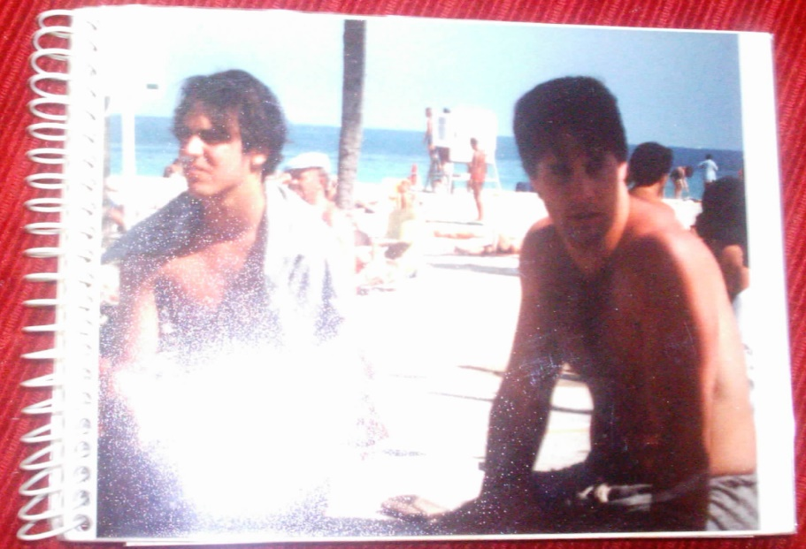
On voit mal. Et là je vais vous montrer , ça s'est 1987 de la deuxième vie , du monde , quelques personnes , dont lui! Je ne vous dirai pas son nom : (photo) Pointe-Calumet mon grand ami ! Il était mon lieutenant à l'ONU! Moi j'étais colonel et il a fini commandant ! Alors ici s'est la plage qui m'appartenait : « Chez ma tante Françoise ! » en Floride ! Lui et bien s'était un chauffeur !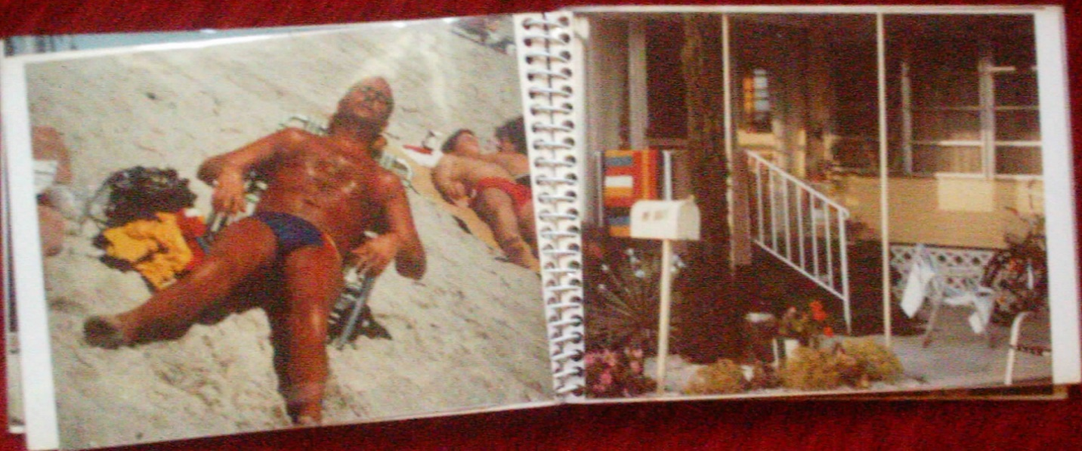
Lui s'était le chauffeur de chaussure Pégabo ! Que j'avais invité tout le monde en Floride ! Mais regardé les gens qui sont couchés dans la plage ! S'est l'armée canadienne déguisé en vacancier ! Je suis leurs colonel et ils complotent contre moi ! J'avais été au Brésil pour voir un peu mon héritage ! Voir une compagnie de chaussure et j'avais été attaqué dans les marécages par l'armé et je croyais que s'était l'armé brésilienne ! Et il avait été prouvé en cour que s'était l'armé canadienne ! (photo) Pointe-Calumet ce monsieur là ! Parce que les personnes qui sont sur ses photos là vous ne les retrouverai plus ! Elles ont disparues litéralement disparues ! J'avais trainé le général en cour martiale ! Pour trahïson qu' il avait traï son colonel ! Et il avait comme 97 millions de dollars dans son compte de banque qui m'appartenait ! Qu'il avait détourné ! Le général pleurait ça vie était détruite et tout ça ! Fac ! Voilà ! That it that all ! ...Là s'est la dernière entrevue que je fait je laisse ça pour deux trois jours encore ! Nous Et bien ! On s'était réveillé dans une nouvelle vie et dans cette nouvelle vie j'avais encore de la chance ! J'étais encore d'une grande famille ! J'avais encore un père connu ! J'avais encore ... Donc maintenant ma vie ne tiend plus qu'à un fil ! ET ça ici ! (hoto)S'est après le drame d'il y a deux ans ! Quelqu'un de ma famille était dans la rue ! Une montre « Salvation army ! J'avais acheté ça ! Et j'étais à la recherche de cette personne la dans la rue ! Je l'ai retrouvé quand je l'ai retrouvé je l'ai ramenné chez elle ! Ensuite il est arrivé d'autre drames ! Donc merci beaucoup de m'avoir écouté ...

